松山高中九十八學年度第一學期生物科高三期末考

選擇題(1-24題為多重選擇題，每題3分；25-38為單選擇題，每題2分)
1.下列有關染色體遺傳的敘述，何者正確？
(A)ZW型性染色體的動物，其雌性個體產生的卵都帶有Z性染色體 (B)性染色體組合為X的果蠅為無生殖力的雄蠅 (C)若蝗蟲的卵細胞染色體數為12，則精細胞染色體數可能為11 (D)無性染色體的生物無性別之分 (E) 若一女人的細胞中有二個巴爾氏體，則此人的性染色體可能為XXX
2.雞的羽毛有無條紋是一種性聯遺傳, 條紋基因(B)對無條紋基因(b)為顯性。將親代羽毛無條紋的公雞和羽毛有條紋的母雞配種,下列的敘述，那些為正確?
(A)羽毛無條紋的公雞基因型是b (B)羽毛有條紋的母雞基因型是B (C)F1中雞羽毛皆有條紋 (D)F2中母雞羽毛有條紋的比率是1/2 (E) F2 中羽毛無條紋的都是公雞
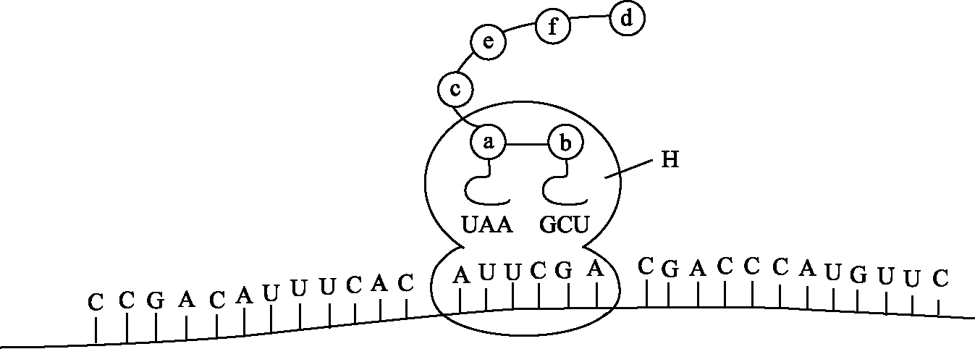
3.桃莉羊是經由下列步驟獲得的(1).自黑面母羊取得去除細胞核的卵子(2) 自白面母羊取得乳房細胞(3)二細胞經電擊後形成融合細胞(4)促進其分裂成數個細胞(5)植入黑面母羊子宮(6)發育成熟後產下。依據此敘述，何者正確?
(A)桃莉羊屬於無性生殖 (B)桃莉羊是一隻基因轉植動物 (C)桃莉羊是一隻有基因重組現象的羊 (D)白面母羊與公羊交配後所生下的小羊與桃莉羊的DNA有一半相同 (E)植入黑面母羊子宮內的是受精卵
4.圖關於蛋白質的合成之敘述，哪些正確？
(A)a～f合成過程中可以釋出6分子的水 (B)此合成過程需要酵素和ATP (C)此圖稱為轉錄作用 (D)決定f胺基酸的密碼子是TGT (E)圖中H為核糖體。
5.染色體配對時，哪些情況下會形成圈環？
(A)缺失 (B)重複 (C)倒位 (D)易位 (E)基因點突變。
6,下列有關染色體構造異常的敘述，何者正確？
(A)若染色體易位，在減數分裂時會形成不正常的配對形式而造成不孕 (B)倒位是突變中最不會影響表現型的變異 (C)發生於非同源染色體間結構的突變為易位 (D)重複會造成性狀累積的效應 (E)貓叫症是因為第五對染色體發生缺失所致
7.下列有關染色體數目異常的敘述，哪些是正確的？
(A)多倍體的個體無法產生可存活的配子，故不孕 (B)人類的唐氏症是第22對染色體有三個，為三體生物 (C)整倍體的染色體變異，是由於某些染色體在形成配子時發生無分離所引起 (D)人的XYY個體的產生，乃因其父親形成精子的過程中，第二減數分裂發生無分離 (E)開花植物出現多倍體的機率較動物高。

8.鐮形血球性貧血病人的血紅素基因發生點突變，因此轉譯出的蛋白質之第六個胺基酸由麩胺酸變成纈胺酸。下列有關鐮形血球性貧血的敘述，何者正確？
(A)病人血紅素mRNA上的密碼子與正常人不同 (B)病人攜帶麩胺酸的tRNA與正常人不同 (C)基因突變後，不影響血紅素的功能 (D)基因突變後，不影響DNA的複製 (E)基因突變後，不影響合成血紅素時所使用的tRNA的種類。
9.下列對離體培養之敘述，哪些正確？
(A)植物的組織培養基中含有激素與養分 (B)植物組織培養的原理是利用植物細胞的全能性 (C)動物器官的培養可使器官發育，並分化為一完整個體 (D)動物器官的培養液中需含有細胞分裂素 (E)試管嬰兒是指受精卵在試管中發育為成體。
10.下列何者屬於真核生物的基因調節作用？
(A)染色體膨鬆 (B)非類固醇類激素激發基因活動 (C)利用操縱組模式來控制基因開閉 (D)mRNA轉錄本須在內質網修飾後才有功能 (E)切除部分的多肽鏈，使新合成的蛋白質具生理作用。
【題組】細胞中的基因常需經由“DNA →RNA → 蛋白質”的反應，才能表現。回答11-13
11.下列現象何者錯誤？
(A)細胞中DNA的量是RNA的兩倍 (B)DNA以兩股為模板以半保留的方式轉錄出RNA (C)細胞核、粒線體、葉綠體可觀察到此一反應 (D)因為DNA不同，故肌肉細胞與神經細胞功能的表現不同 (E)反應式中的RNA可分為tRNA , mRNA , r RNA三種
12.關於RNA → 蛋白質作用的敘述，何者正確？
(A)核糖體先附著於mRNA的5’端 (B) tRNA佔據核糖體的A位並空出P位讓下一個tRNA附著 (C)一個核糖體可同時轉譯出多個相同蛋白質 (D)一條mRNA可供多個核糖體依序同時進行轉譯作用 (E)在光學顯微鏡下可觀察到mRNA和附著的所有核糖體。
13.承上題,比較酵母菌與大腸桿菌在此反應中的異同,何者正確？
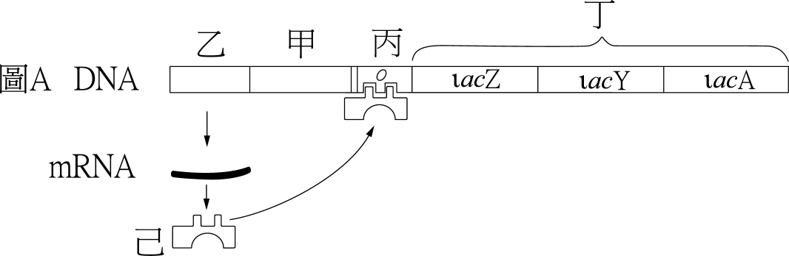
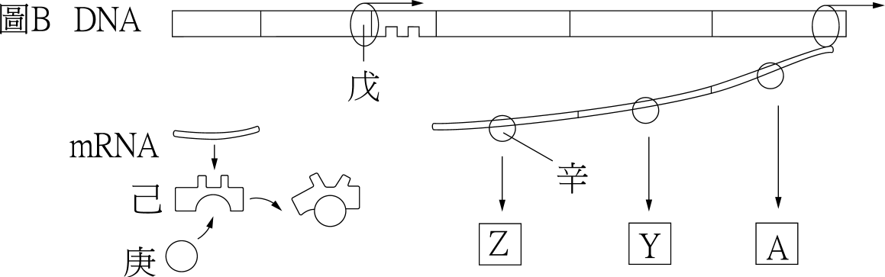
(A)大腸桿菌的DNA 是環狀而酵母菌則否 (B)酵母菌的一段mRNA可合成不只一種蛋白質 (C)二者都是簡單的單細胞生物 ,合成的蛋白質不需修飾即可發揮功能 (D)酵母菌的mRNA會在3′端加上多個腺嘌呤的尾部 (E)皆由 圈的DAN纏繞組織蛋白所構成的核體為單位組成染色體
【題組】大腸菌操縱組的基因
調節機制如右圖，請依據圖示回
答14-15
14. 下列敘述，何者正確？
(A)丙為操作子，相當於基因是否運作的開關 (B)甲、丙、丁能轉錄並轉譯出蛋白質 (C)己有兩個作用部位是一種異位蛋白 (D)庚是一種誘導物，可促使丁基因的表現 (E)當庚濃度過高時則會抑制丁的表現
15.下列有關大腸桿菌乳糖操縱組和色胺酸操縱組的比較，哪些正確？
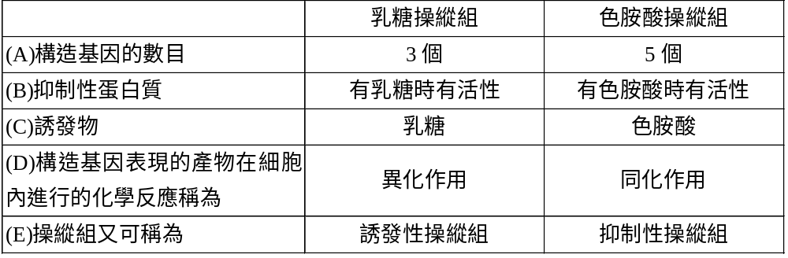
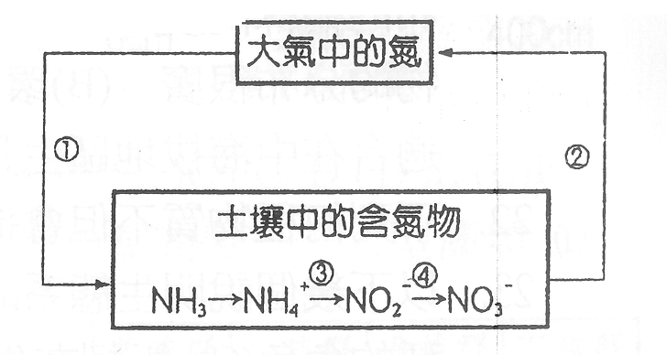
16.右圖為生態系中氮元素的循環模式圖，哪些正確？
(A)①③④喜歡氧氣充足環境 (B)大豆根瘤中的根瘤菌是一種與植物共生的真菌 (C)氮在土壤中必須轉換成硝酸鹽，始能為生物體吸收 (D)微生物中只有土壤中的硝化細菌，能直接利用大氣中的氮 (E)能與豆科植物共生進行①作用的生物是擔任消費者的角色。
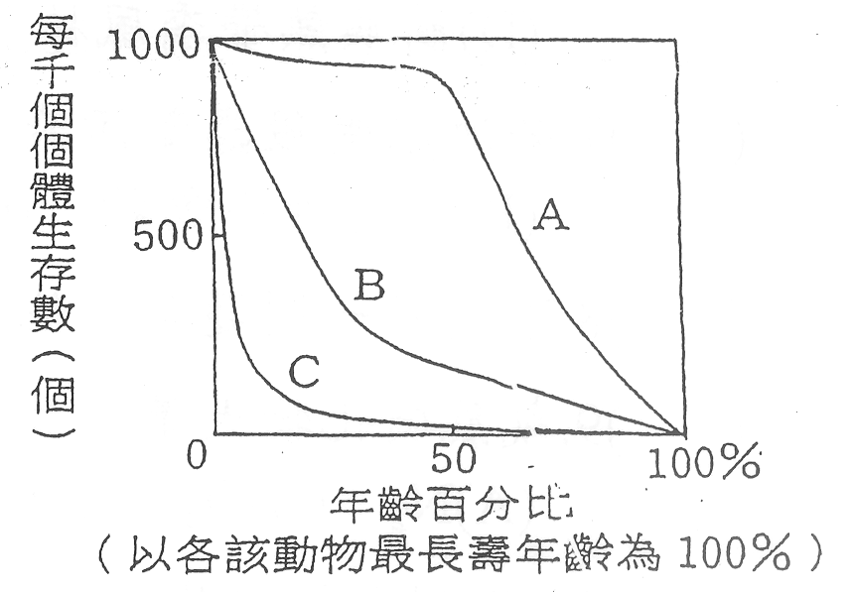
17.關於消長過程的敘述，何者正確？
(A)先驅群集的物種通常生物潛能較大但壽命較短 (B)臺灣二葉松在箭竹林中蔓延生長是一種消長現象 (C)通常巔峰群集的生物競爭較激烈，所以種類較易變動 (D)某地的巔峰群集受破壞後，重新消長回來的群集會與原本相同 (E)先驅群集中的物種不會存在於巔峰群集中。
18.右圖為三種不同動物的生存曲線，下列敘述何者正確？
(A)C動物通常是大型的哺乳動物 (B)青蛙的曲線為B (C)多年生木本植物的曲線為C (D)A動物對子代的照顧較多，幼年期死亡率較低 (E)此種曲線，可用來預測動物族群未來的發展趨勢。
19.有關臺灣各種陸域生態系的敘述，何者正確？
(A)高山杜鵑的葉子面積變小，可以減少水分的散失 (B)椰子蟹與珠光鳳蝶分布在蘭嶼的熱帶季風林內 (C)雪山草蜥與華南鼬鼠分布於高山草原內 (D)針闊葉混生林的針葉樹種以紅檜和臺灣扁柏為主 (E)闊葉林常由單一樹種形成純林。
20.河口沼澤依優勢種植物的不同，可區分成草澤與林澤。下列相關的敘述，何者正確？
(A)草澤的優勢種植物有海茄苳或棋盤腳等 (B)高屏溪河口林澤的優勢種為水筆仔 (C)臺灣紅樹林植物原本有六種，如今只剩四種 (D)該地區植物的枯枝落葉經微生物分解為有機碎屑後，才為動物所食 (E)種少量多是河口生態系的特徵。
21.下表中的甲、乙、丙代表臺灣三個不同的生態系，A～J代表種類不同的生物，方格內的數字是代表個體的數目。依下表的資料，下列敘述何者正確？
(A)生態系丙的物種均勻度最高 (B)生態系乙的物種多樣性最高 (C)生態系甲有可能是易受到人為汙染的上游河川生態系 (D)如果生態系丙是都市生態系，則C物種和G物種很可能是老鼠和鴿子 (E)與其他物種比較，C物種和G物種可以視為適應環境能力較強的物種。
 | A | B | C | D | E | F | G | H | I | J
甲 | 0 | 0 | 40 | 0 | 0 | 0 | 60 | 0 | 0 | 0
乙 | 10 | 10 | 10 | 10 | 10 | 10 | 10 | 10 | 10 | 10
丙 | 10 | 10 | 30 | 2 | 2 | 10 | 30 | 2 | 2 | 2
【題組】宏毅是分子生物學實驗室的研究生，他嘗試利用PCR技術將基因擴增後分析一段線蟲的核酸，下圖是其中的一小片段。根據相關資料回答22-27
22.有關PCR的敘述，何者正確？
(A)利用提高溫度的方式打斷分子間的氫鍵 (B)引子附著在模板上的5' 端
(C) DNA聚合酶會啟動DNA的合成
(D)升高溫度到90℃使引子附著在多核苷酸上
(E)以ATP、TTP、CTP、GTP為原料
23.有關此一小片段DNA，下列敘述何者正確？
- 此小段含有四種核酸
- 五碳糖中第二個碳接氫氧根
- 右側一股下端為5′端
- 此分子每十個核甘酸會形成一個螺旋
- C與其互補的含氮鹽基間以三個氫鍵相連
24.有關此分子的複製，何者正確
- 複製時需消耗ATP
- 複製後新合成的兩股再結合形成平行螺旋結構
- 複製時有多個複製起點
- 新股的複製方向皆為5′→3′
- 以 5′→3′方向為模板的一股複製時是不連續的
25.根據右側一股所合成的 rnRNA 5′→3′依序為何
(A)AGGCATACC (B)CCATACGGA (C)AGGCAUACC (D)CCAUACGGA
26.承上題，合成的胺基酸順序為
(A)Pror-Tyr-Gly (B)Gly-Tyr-Pror (C)Arg-His-Thr (D)Thr-His-Thr
27.此基因經轉錄、轉譯作用後形成一條含有300個胺基酸的多肽鏈，試求該基因的分子量為多少（每一個鹼基對分子量660）？
(A)7.9×10⁵ (B)9.9×10⁵ (C)5.9×10⁵ (D)3.9×10⁵。
28.下列有關科學家及其貢獻，何項正確？
(A)格里夫茲發現負交配型的肺炎雙球菌會性狀轉變為有致病力的正交配型
(B)洒吞利用果蠅證明基因位於染色體上 (C)摩根發現性聯遺傳
(D)察加夫法則可以計算出穩定族群基因庫中的基因頻率
【題組】舒薇進行重組DNA的過程，其使用的載體具有抗抗生素基因，回答29-31
29.有關載體的敘述，何項正確？
(A)載體的成分是DNA或RNA (B)需能隨著轉殖生物的染色體一起複製
(C)可選取細菌的染色體當作載體 (D)農桿菌的Ti質體為最常用於植物基因轉殖的載體
30.有關重組DNA過程的敘述，何項正確？
(A)切開選取的DNA和載體時必需使用相同的限制酶 (B)將外源DNA與另一段來自不同生物個體的DNA接合 (C)含有抗生素的培養基可篩選出未轉殖成功的細菌 (D)利用聚合酶可將選取DNA和載體DNA的切開處連接
31.一載體經切割後，其切割位置的核酸序列如下圖所示：下列哪一個DNA片段可以與此載體進行重組？
(A) (B)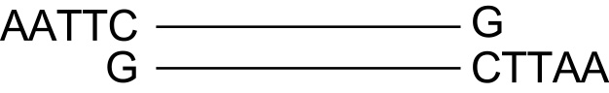
(C)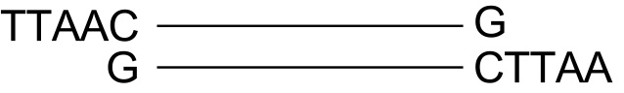 (D)
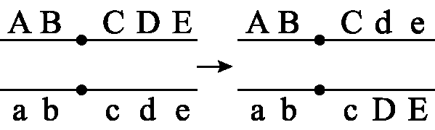
32.右圖的變化是染色體發生何種改變?
(A)互換 (B)易位 (C)重複 (D)缺失。
33.下列敘述，何者正確？
(A)61組密碼子決定20種胺基酸，其餘三種分別為終止及起始密碼子 (B) DNA中的含氮鹼基嘌呤數＝嘧啶數(C) tRNA將遺傳訊息自細胞核傳遞至細胞質 (D)轉錄RNA時，DNA螺旋酶需先將DNA的雙螺旋解開
34.科學家將某種細菌在含¹⁵N的培養基中繁殖數代後，再將雙股DNA皆為¹⁵N的菌種，移入含¹⁴N的培養基中培養，培養完成後抽取細菌子代的DNA，經高速離心後比對，試問：離心後第一子代的DNA狀態和第二子代的DNA狀態依序為圖中的何者？
(A)甲丙 (B)乙丁 (C)丙丁 (D)丙戊。
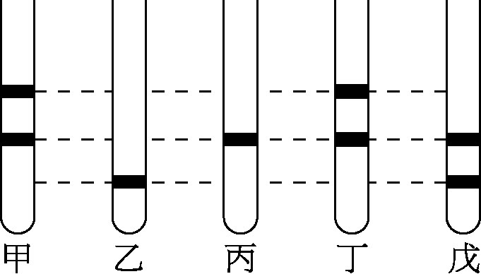
35.（承上題）第三子代中，DNA的一股為¹⁴N，另一股為¹⁵N的個體比例占多少？
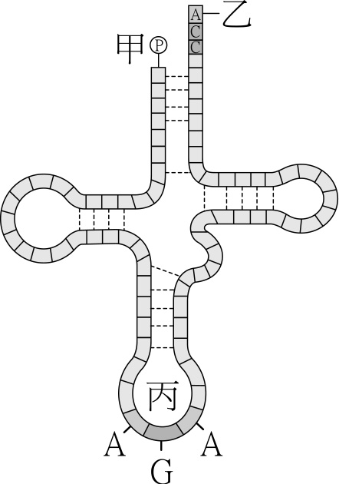
(A) (B) (C) (D)。
36. 右圖為tRNA的基本結構模式，下列敘述何者正確？
(A)甲為連接磷酸的3' 端 (B)乙為連接胺基酸的5' 端 (C)丙可與mRNA的補密碼配對 (D)會形成此形狀是因為氫鍵的關係。
37.布袋蓮是較常見的水生植物，它屬於雨久花科，葉柄胖胖，裏面有許多裝空氣的氣室，就像一個一個的袋子因此而得名。布袋蓮的繁殖力特別強，即使在污染的水塘也能形成一股惡勢力，若任其肆意生長，很可能長滿整個池塘，令其它的水生植物難以立足，把水路堵住成災。由於族群大，減少水中的氧氣，使魚蝦無法生存。布袋蓮與水草之間的生長曲線圖可能為以下何者？
(A)甲 (B)乙 (C)丙 (D)丁。
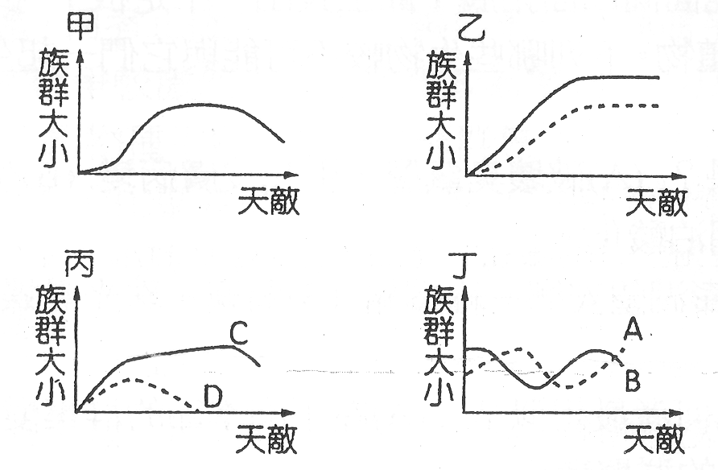
38. 在下列食物鏈中，假設初級消費者從生產者獲得的能量值相同，下列哪一條食物鏈提供給貓頭鷹的能量最多？
(A)綠色植物→蝗蟲→蜘蛛→蜥蜴→蛇→貓頭鷹 (B)綠色植物→蝗蟲→青蛙→蛇→貓頭鷹 (C)綠色植物→鼠→蛇→貓頭鷹 (D)綠色植物→鼠→貓頭鷹。

松山高中九十八學年度第一學期生物科高三期末考答案

1.  BCE | 2.  BD | 3.  AD | 4.  BE | 5.  ABC | 6.  ABCDE | 7.  DE | 8.  AD
9.  AB | 10.  AE | 11.  ABCDE | 12.  AD | 13.  AD | 14.  ACD | 15.  ADE | 16.  AE
17.  AB | 18.  CD | 19. ABCD | 20.  CDE | 21.  BDE | 22.  AC | 23.  CDE | 24.  CDE
25.  D | 26.  A | 27.  C | 28.  C | 29.  D | 30.  A | 31.  B | 32.  A
33.  B | 34.  C | 35.  B | 36.  D | 37  C | 38  D

